Министерство образования и науки Российской Федерации
Федеральное агентство по образованию
Саратовский государственный
технический университет
имени Гагарина Ю.А.

вычисление безусловных и условных вероятностей

Методические указания
к выполнению практической работы
по курсу «Надежность электроснабжения» для студентов специальностей всех форм обучения
Электронное издание локального распространения
Одобрено
редакционно-издательским советом
Саратовского государственного
технического университета

Саратов —20014

вычисление безусловных и условных вероятностей

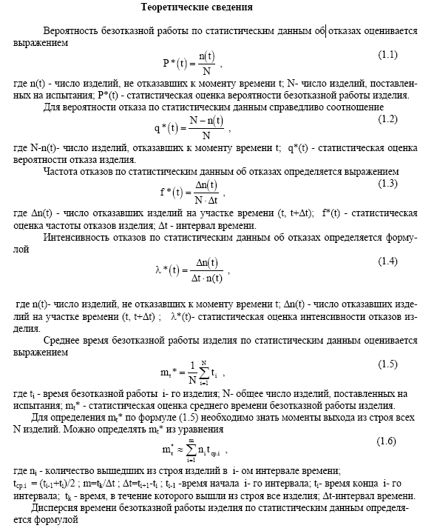
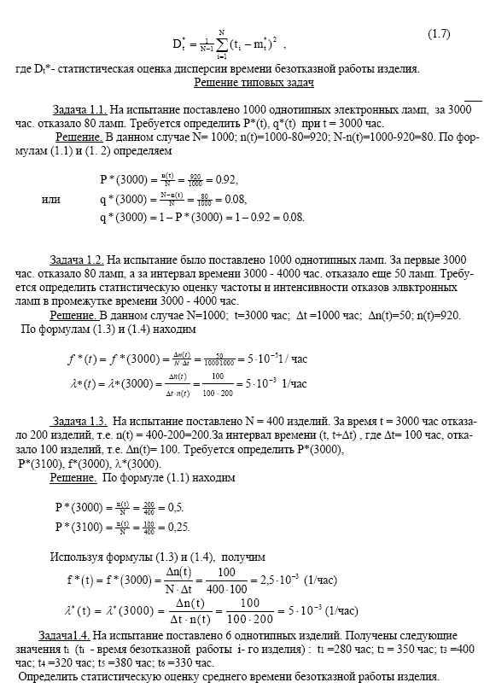
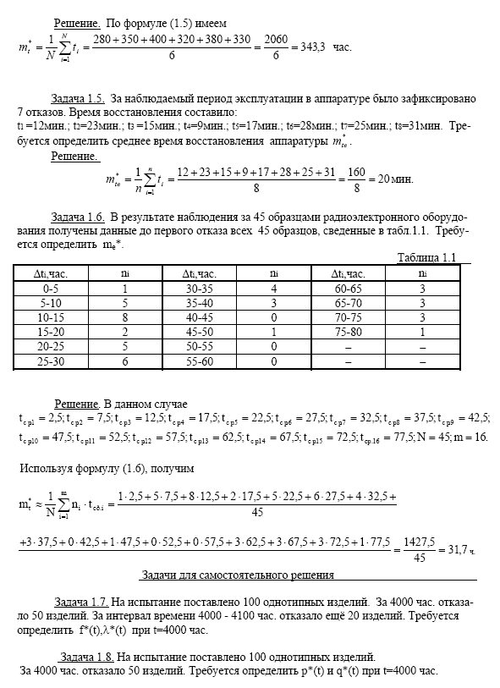
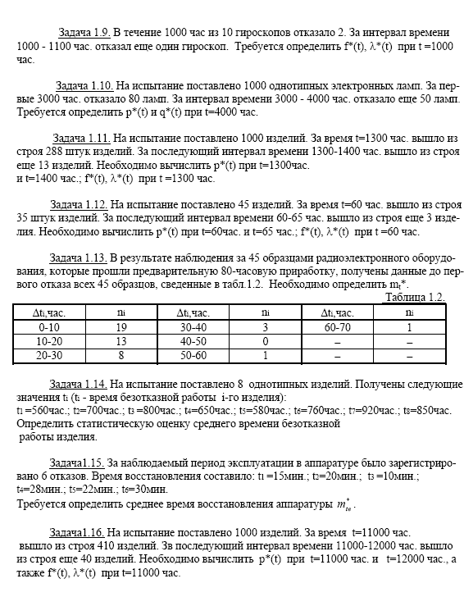
ЛИТЕРАТУРА

1. Вентцель Е.С.,Теория вероятностей и ее инженерные приложения./Е.С. Венцель - 4-е изд. стер.-М.: высшая школа., 2007.- 491 с.
Экземпляры всего: 30.
2. Бочкарев, С. В. / Диагностика и надежность автоматизированных технологических систем : учеб. пособие / С. В. Бочкарев, А. И. Цаплин, А. Г. Схиртладзе. - Старый Оскол: ТНТ, 2015. - 616 с. - Гриф: допущено УМО вузов по образованию в обл. автоматизированного машиностроения (УМО АМ) в качестве учеб. пособия для студентов вузов, обучающихся по направлению «Автоматизация технологических процессов и производств». - ISBN 978-5-94178-371.
Экземпляры всего: 5.
3. Васильев И.Е. Надежность электроснабжения : учебное пособие для вузов / И.Е. Васильев. - М.: Издательский дом МЭИ, 2014. - 174 с.
Точка доступа: http://www.studentlibrary.ru/book/MPEI218.html.
4. Древс, Г. В. / Энергетические установки [Текст] : учебник / Г. В. Древс, Б. С. Зотов, Д. М. Шифрин. - М. : Колос, 1975. - 335 с. Гриф: допущено М-вом заготовок РСФСР в качестве учебника для технических Вузов.
Экземпляры всего: 5.
5. Надежность и оптимизация систем электроснабжения промышленных предприятий [Текст] : межвуз. сб. / Чувашский гос. ун-т ; отв. ред. В. А. Щедрин. - Чебоксары : ЧГУ, 2005. - 115 с. М.: Высш. школа, 2005. -151с.
Экземпляры всего: 3.
6. Зотов В.И. Надежность электроснабжения: учебное пособие./ Надежность электроснабжения : база необходимых знаний для подготовки бакалавров, дипломированных специалистов / В. И. Зотов ; М-во образования и науки Рос. Федерации, Федеральное агентство по образованию, Московский гос. открытый ун-т. - М. : МГОУ, 2006. - 119 с. ISBN 5-7045-0672-0.
Экземпляры всего: 1
7. Озерский, В. М. / Расчеты электроснабжения промышленных объектов напряжением до 1000 В : учеб. пособие / В. М. Озерский, И. М. Хусаинов, И. И. Артюхов ; Саратовский гос. техн. ун-т. - Саратов: СГТУ, 2010.
ISBN 978-5-7433-2242-8. Экземпляры всего: 39.

